Logiciel OpenBoard (Vpi) [version du tuto 0.6]
OpenBoard, précédemment Open Sankoré, est un logiciel libre et gratuit. Il est présent sur les ordinateurs de classe fournis par la mairie.
Téléchargez-le sur votre ordinateur personnel pour vous familiariser avec ses fonctionnalités et pour préparer vos cours...
http://www.openboard.ch/index.html

Des sites de ressources (Tutoriels, etc.) :
- " Tutoriels en vidéo " Chaîne Vidéo d’OpenBoard
- " Aide et documentation" Site d’OpenBoard.

---------------------------------------------------------------

Tutoriel « Exercice à choix » avec masque :
-La question est du type : « Quelle est la couleur du cheval blanc d’Henri IV ? »
-Les réponses sont un choix parmi 3 réponses, dont 1 bonne réponse.
Ici : « blanc, noir, bai ». La réponse est : « blanc »...
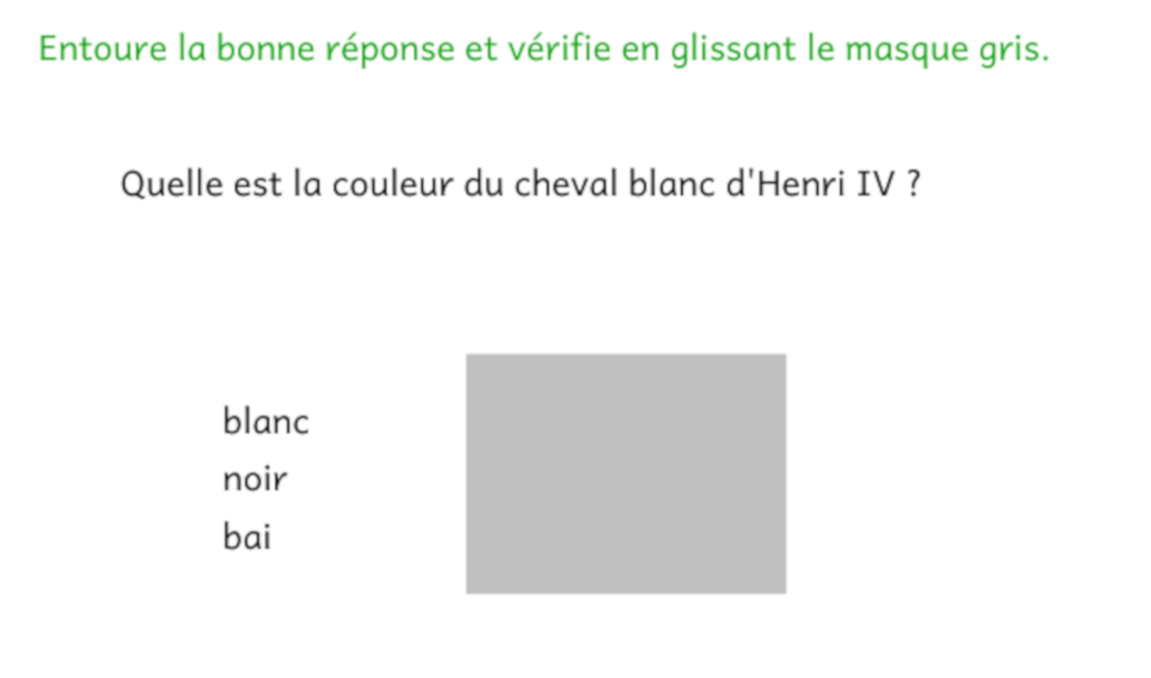
-Fichier OpenBoard à télécharger pour essayer vous-même : "tutoriel cache A.ubz"

Principe : Pour construire l’exercice. On va afficher, en double, le cadre texte du choix de réponses :
-1 affichage du choix des réponses à entourer.
-1 affichage du choix des réponses avec la bonne réponse déjà entourée, mais, masquée ou cachée par un rectangle (un « Masque »).
Note : On peut utiliser aussi une « Forme » à la place d’un « Masque ».

A/ Créer un cadre texte (« Écrire un texte » dans la barre d’outils) avec la question, un autre cadre texte avec le choix de réponses et dupliquer ce dernier cadre texte qui sera masqué :
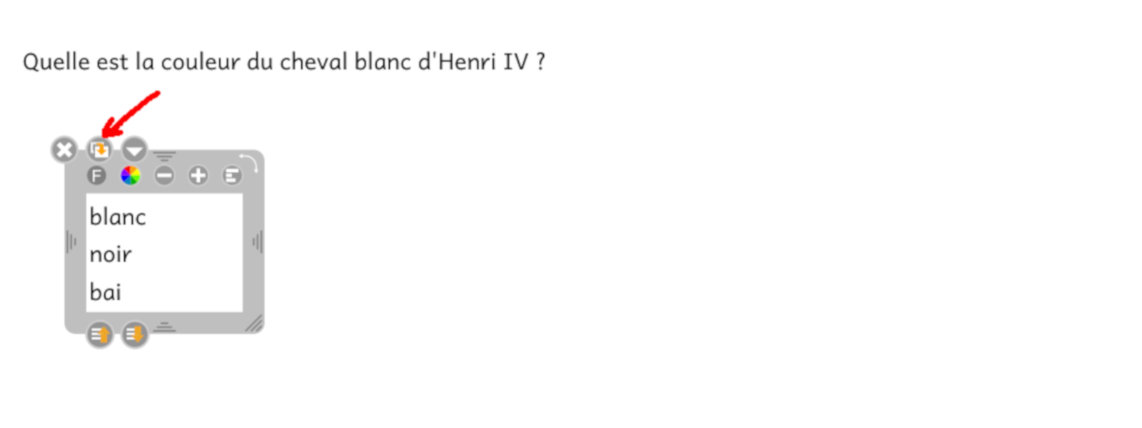

B/ Entourer (« Surligner » dans la barre d’outils) la bonne réponse en vert et grouper ce trait vert avec le cadre texte du choix de réponses pour en faciliter l’usage. Pour cela, sélectionner les 2 objets (Utiliser le « lasso » pour attraper le cadre texte avec les réponses et le surlignage) et cliquer sur le bouton avec plusieurs figures géométriques pour les grouper :
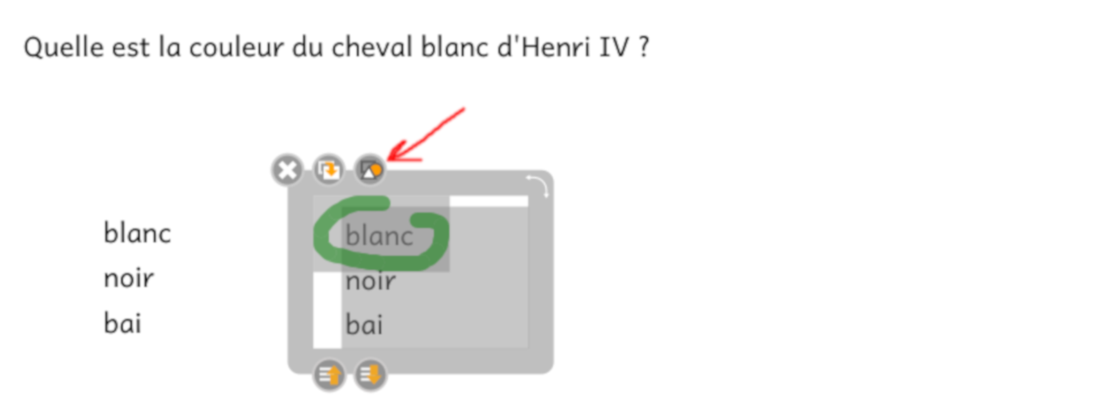

C/ Glisser un Masque depuis la bibliothèque pour masquer ou cacher le choix avec la bonne réponse :
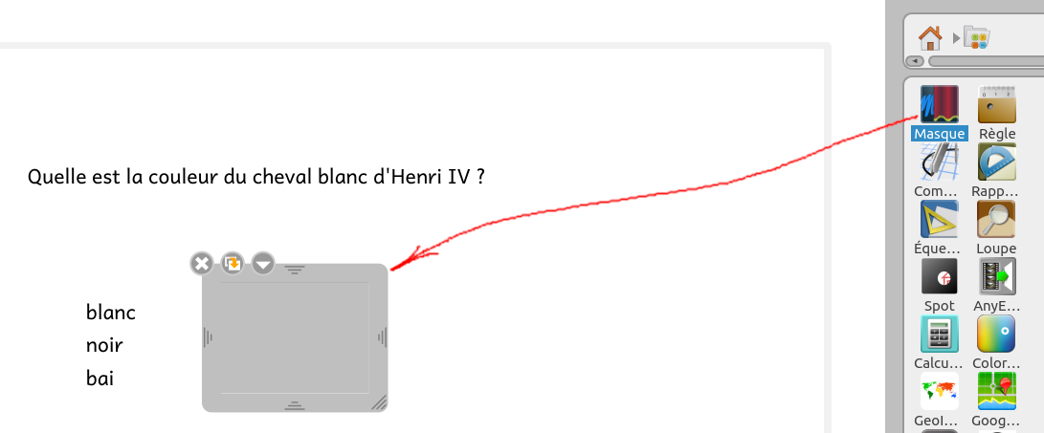

D/ Voilà le résultat. (J’ai ajouté une consigne est en vert.) Le problème c’est que les élèves peuvent bouger tous les cadres par mégarde et rendre l’exercice inutilisable…

E/ Verrouiller tous les cadres sauf le masque qui devra être déplacé par l’élève pour dévoiler la correction. Pour cela, cliquer sur le bouton avec le petit triangle blanc, pointe en bas, puis sur « verrouillé ».
C’est terminé !
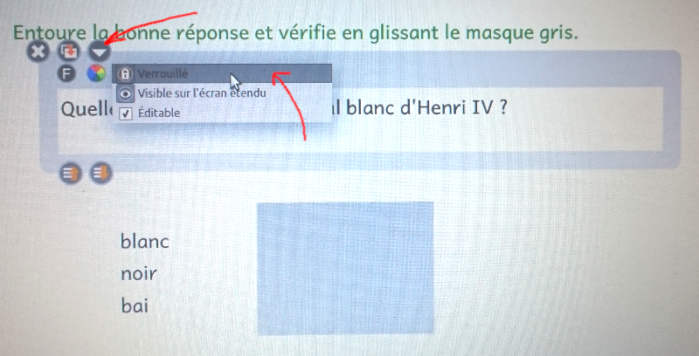

BONUS :
-Exercice Eduscol "Activité de classement"

